**1, Display block.**

-Thuộc tính display:block có tác dụng xác định thành phần hiển thị theo các hàng độc lập.

**Cú Pháp**:

selector {

display: block;

}

**VD**: Như các bạn đã biết thì thẻ span trong HTML là một thẻ xác định xuống dòng khi độ dài của nó vượt quá chiều rộng được cho phép, còn không nó sẽ không xuống dòng. Nhưng khi chúng ta sử dụng thuộc tính display:block cho thẻ span thì nó sẽ xuống dòng như thẻ div và thẻ p.

span {

display: block;

}

Thuộc tính margin khi sử dụng sẽ thêm khoảng không gian bên ngoài thành phần, khoảng không gian này không cộng dồn thêm vào chiều rộng hoặc chiều cao của thành phần.

**margin-bottom:** thêm khoảng không gian bên ngoài phía dưới thành phần.

**Cấu trúc:**  
margin-bottom: giá trị;

Ta thêm nội dung CSS tại thẻ <p> đoạn code margin-bottom với giá trị 20px:

* {

margin: 0;

padding: 0;

}

div {

border: 1px solid red;

}

p {

background: yellow;

margin-bottom: 20px;

width: 400px;

}

#### Hiển thị trình duyệt khi sử dụng margin-bottom: 20px;

**C:\Users\Admin\Desktop\Untitled.png**

**Phân tích:**

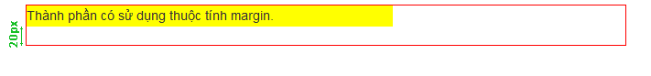

Nhìn vào kết quả ta thấy: chiều cao hiện tại của thành phần không thay đổi, tuy nhiên bên ngoài phía dưới thành phần đã được thêm khoảng không gian 20px.

### **Lưu ý**

Thuộc tính margin và padding chỉ dùng cho các thẻ khối **<div></div>**, không dùng được cho các thẻ inline không xuống dòng như **<a></a>.**Thẻ không xuống dòng muốn dùng được phải thêm thuộc tính **display: block.**

Để không bị lỗi khi chạy trên các trình duyệt khác nhau, chúng ta nên xóa các margin và padding mặc định của trình duyệt.

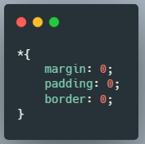

**Một số thuộc tính CSS**

+ Border : viền, 1px (độ dày) black (màu) solid (loại nét)

+ Text-align : canh lề

+ Font-size : kích thước.

+ Font-weight : bold độ đậm nhạt, giống như thẻ <b></b>

+ Font-family : kiểu chữ

+ Font-style: italic : tạo chữ in nghiêng

+ Float : left, dồn sang một bên

+ Text-decoration: none, underline.

+ Line-height: 20px: độ giãn dòng.

+ color: (màu chữ) dùng green, red hay mã màu

+ background-color: (màu nền)black

+ background-image: url(imgage source)

+ float: left (right) dồn các khối

+ overflow: hidden

### **Thuộc tính *float:left (hoặc right)***

Dùng để dùng các khối về một phía. Các khối như **<div></div>** là các khối tự động xuống dòng. Vì vậy, để có thể xếp chúng trên một hàng sao cho vừa đủ với chiều ngang của khối bao bọc cần có thuộc tính **float.**

*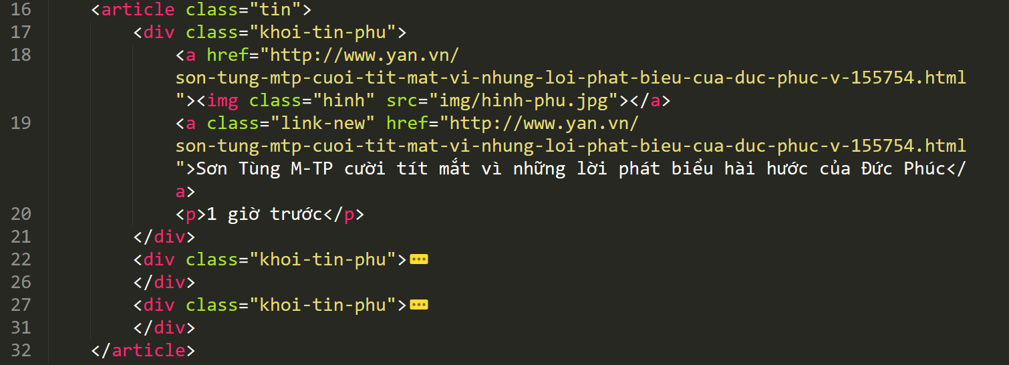Code html của phần các tin tức nhỏ*

*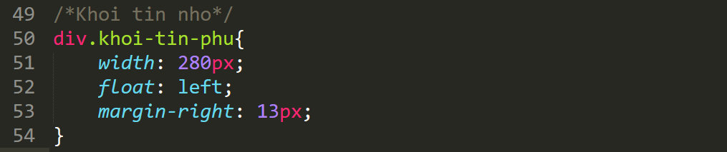Thuộc tính float: left*

Lưu ý, để tránh xảy ra lỗi khi dùng float:left, các bạn thêm thuộc tính **overflow: hidden** vào thẻ chứa khối mang thuộc tính**float:left.**